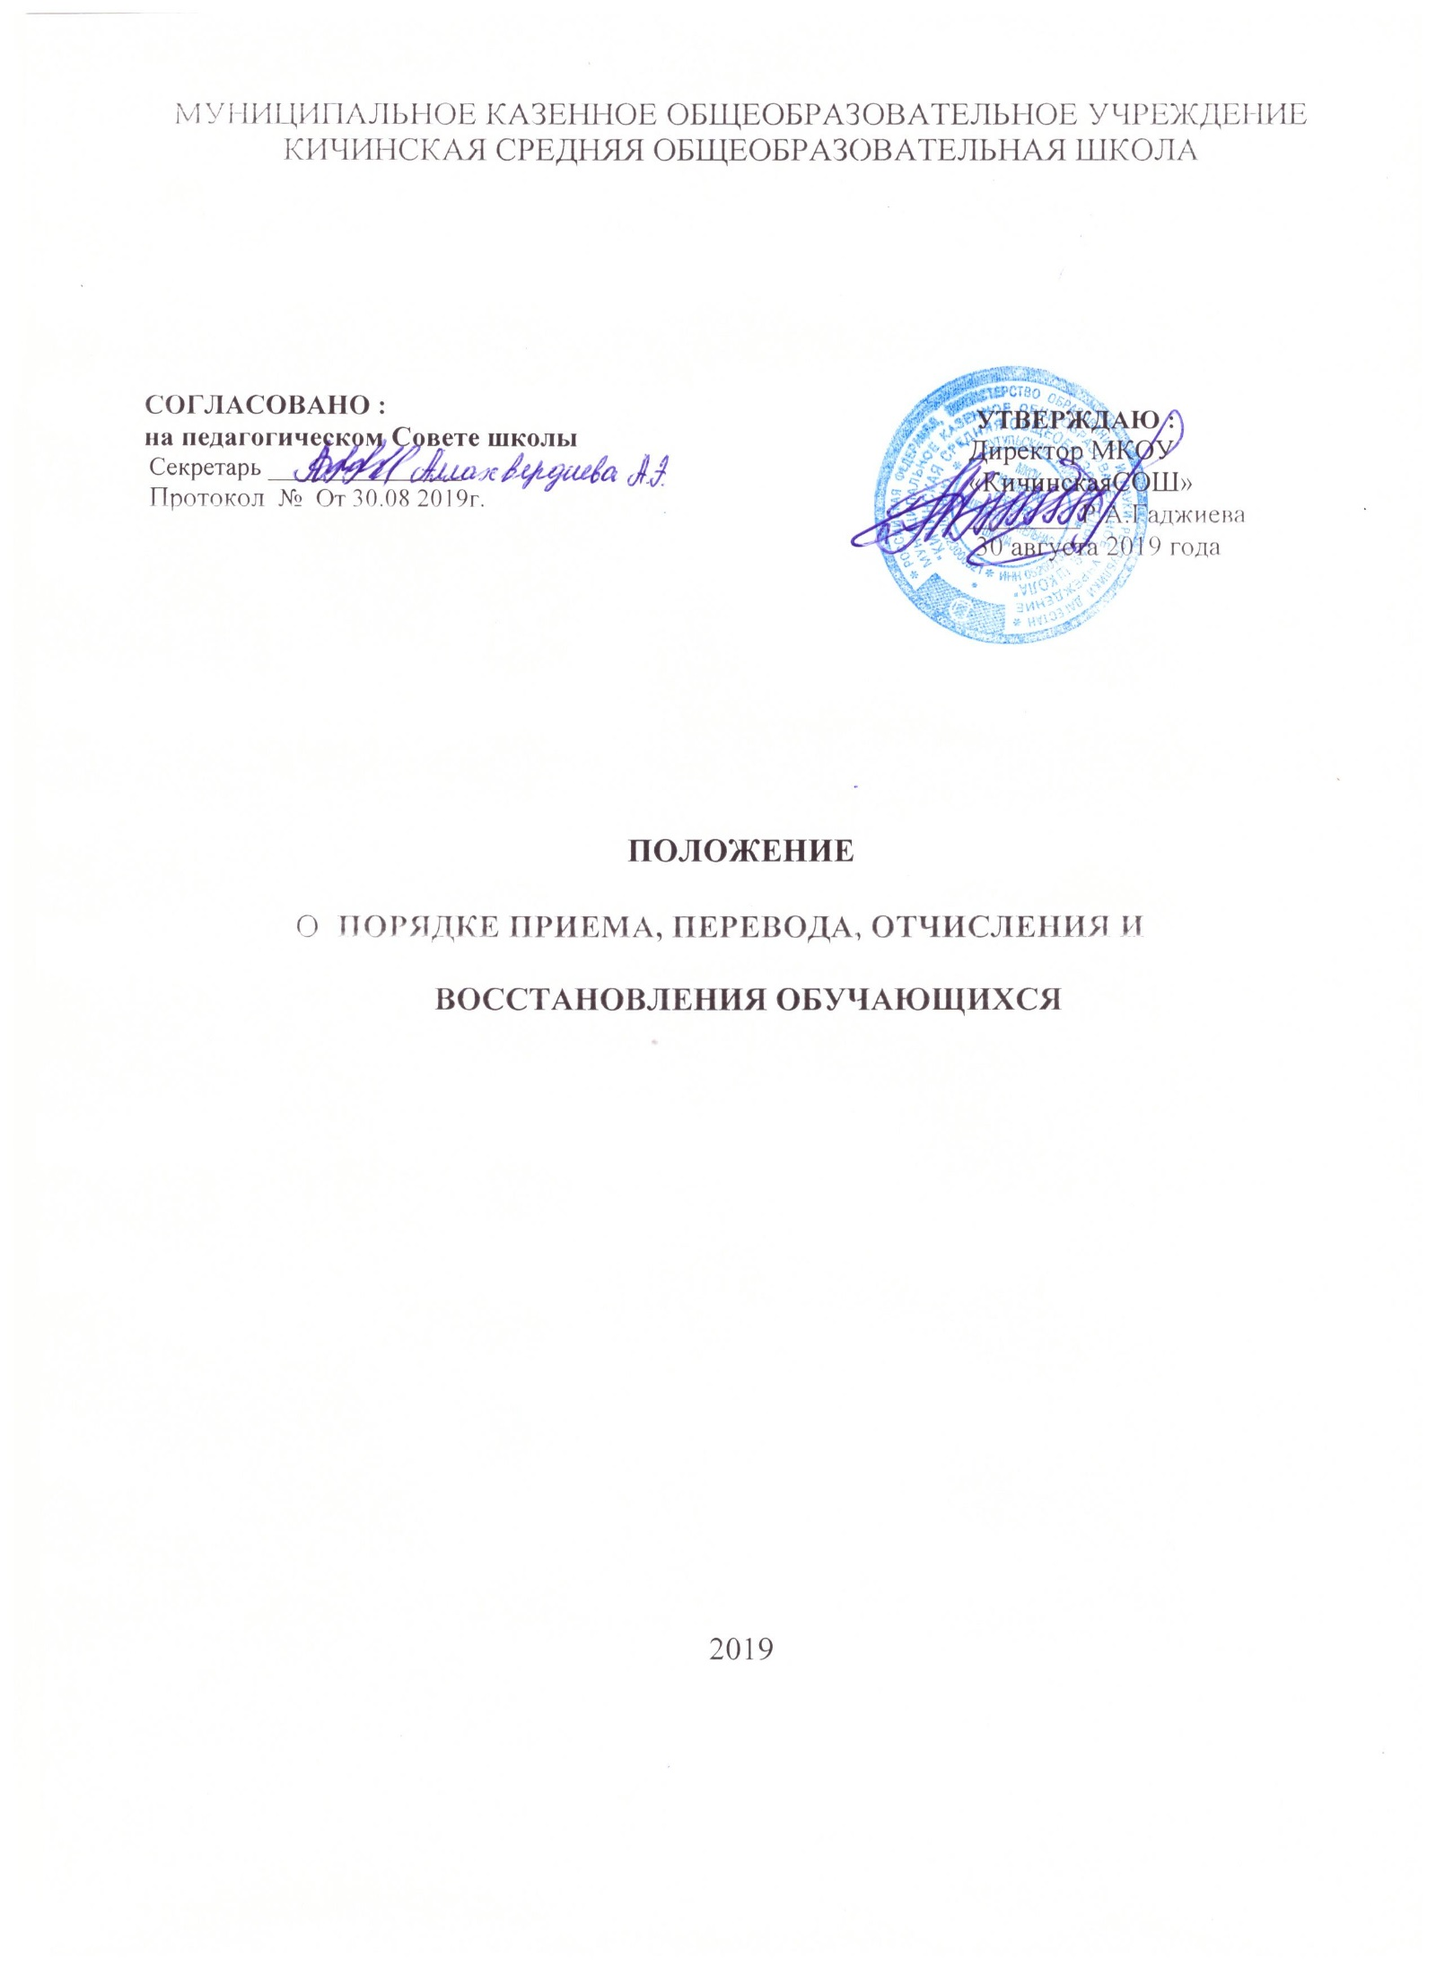
2

Положение

о порядке приема, перевода, отчисления и восстановления обучающихся

- Общие положения

1.1. Положение о порядке приема, перевода, отчисления и восстановления обучающихся в муниципальном казенном общеобразовательном учреждении «Кичинская средняя общеобразовательной школе» (далее – МКОУ «Кичинская СОШ») разработано в целях обеспечения конституционных прав граждан Российской Федерации на образование, исходя из принципов общедоступности и бесплатности общего образования, реализации государственной политики в области образования и определяет условия и сроки приёма, порядка предоставления документов, перевода, отчисления и восстановления обучающихся.

1.2. Настоящее положение о порядке приема, перевода, отчисления и восстановления обучающихся в МКОУ «Кичинская СОШ» (далее - Положение) разработано на основе следующих нормативных актов:

- Конвенции ООН о правах ребёнка, Декларации прав ребенка;

- Конституции Российской Федерации от 12.12.1993 г.;

- Федерального Закона «Об основных гарантиях прав ребёнка в Российской Федерации» № 124-ФЗ от 24.07.1998 (в ред. от 17.12.2009);

- Федерального закона от 29 декабря 2012 г. N 273-ФЗ "Об образовании в Российской Федерации";

- Порядка организации и осуществления образовательной деятельности по основным общеобразовательным программам - образовательным программам начального общего, основного общего и среднего общего образования (утвержденного приказом Министерства образования и науки РФ от 30 августа 2013 г. N 1015);

- Порядка приёма граждан на обучение по образовательным программам начального общего, основного общего и среднего общего образования, утвержденным приказом Министерства образования и науки РФ от 22.01.2014 № 32 «Об утверждении Порядка приёма граждан на обучение по образовательным программам начального общего, основного общего и среднего общего образования», зарегистрированного в Министерстве юстиции России 02 апреля 2014 г. N 31800 (с изменениями от

3

16.02.2019);

- Порядка и условий перевода обучающихся из одной организации, осуществляющей образовательную деятельность по образовательным программам начального общего, основного общего и среднего общего образования, в другие организации, осуществляющие образовательную деятельность по образовательным программам соответствующих уровня и направленности» (утвержденным приказом Минобрнауки России от 12 марта 2014 г № 177 (с изменениями от 16.02.2019);

- Санитарно-эпидемиологических правил и нормативов СанПиН 2.4.2.2821-10

«Санитарно-эпидемиологические требования к условиям и организации обучения в общеобразовательных учреждениях» (приложение);

- Устава МКОУ Кичинская СОШ.

1.3. При приеме в Учреждение не допускаются ограничения по полу, расе, национальности, языку, происхождению, месту жительства, отношению к религии, убеждениям, принадлежности к общественным организациям (объединениям), состоянию здоровья, социальному положению.

- Порядок приема обучающихся в МКОУ Кичинская СОШ

2.1. Порядок приема в Учреждение для обучения по основному общему и среднему общему образованию на общедоступной основе закрепляется в Уставе.

- приеме может быть отказано только по причине отсутствия свободных мест в учреждении.

2.2. Родители (законные представители) могут ознакомиться с правилами приема в образовательное учреждение, с режимом обучения, не могут настаивать на реализации каких-либо образовательных программ, услуг, форм получения образования, не включенных в Устав.

В качестве языка образования ознакомиться и руководствоваться утвержденным МКОУ «Кичинская СОШ» Положением, устанавливающем язык (языки) образования организации осуществляющей образовательную деятельность по реализуемым образовательным программам в МКОУ «Кичинская СОШ.

2.3. Предельный возраст получения образования не ограничен.

2.4. В учреждение принимаются все желающие на основании личного заявления

4

или заявления родителей (законных представителей) несовершеннолетних, на уровень

среднего общего образования – аттестата об основном общем образовании (свидетельства о неполном среднем образовании).

- заявлении родителями (законными представителями) ребенка указываются следующие сведения о ребенке:

а) фамилия, имя, отчество (последнее - при наличии); б) дата и место рождения;

в) фамилия, имя, отчество (последнее - при наличии) родителей (законных

представителей) ребенка;

г) адрес места жительства, его родителей (законных представителей);

д) контактные телефоны родителей (законных представителей) ребенка.

Родители (законные представители) ребенка предъявляют оригинал и ксерокопию паспорта ребенка, оригинал и ксерокопию свидетельства о регистрации ребенка по месту жительства на закрепленной территории. Родители (законные представители) ребенка, являющегося иностранным гражданином или лицом без гражданства, дополнительно предъявляют заверенные в установленном порядке копии документа, подтверждающего родство заявителя (или законность представления прав обучающегося), и документа, подтверждающего право заявителя на пребывание в Российской Федерации. Иностранные граждане и лица без гражданства, в том числе соотечественники за рубежом, все документы представляют на русском языке или вместе с заверенным в установленном порядке переводом на русский язык .

2.5. Заявление о приеме на обучение регистрируется в журнале приема заявлений, о чем выдается расписка о получении документов, содержащая информацию о регистрационном номере заявления о приеме ребенка, о перечне, представленных документов. Расписка заверяется подписью должностного лица учреждения, ответственного за прием документов, и печатью учреждения.

2.6. При отсутствии личного дела обучающегося Учреждение самостоятельно выявляет уровень его образования.

2.6.1.Лица, перешедшие из других образовательных учреждений, могут приниматься в соответствующий класс в течение учебного года с учетом пройденного ими программного материала.

5

2.7. Прием иностранных граждан и лиц без гражданства, в том числе соотечественников за рубежом, для обучения по общеобразовательным программам за счет бюджетных ассигнований федерального бюджета, бюджетов субъектов Российской Федерации и местных бюджетов осуществляется в соответствии с международными договорами Российской Федерации, Федеральным законом от 29 декабря 2012 г. N 273-ФЗ "Об образовании в Российской Федерации" (Собрание законодательства Российской Федерации, 2012, N 53, ст. 7598; 2013, N 19, ст. 2326; N 23, ст. 2878; N 27, ст. 3462; N 30, ст. 4036; N 48, ст. 6165, Порядком приёма граждан на обучение по образовательным программам начального общего, основного общего и среднего общего образования от 22.01.2014 № 32.

Иностранные граждане, имеющие законные основания для проживания на территории России, пользуются правом на получение образования наравне с гражданами Российской Федерации (ФЗ от 25.07.2002 № 115-ФЗ «О правовом положении иностранных граждан в РФ»).

2.8. Прием и обучение обучающихся осуществляется бесплатно. Прием в учреждение не может быть обусловлен внесением родителями (законными представителями) денежных средств либо иного имущества в пользу учреждения.

2.9. Для удобства родителей (законных представителей) и обучающихся

устанавливается график приема документов на следующий учебный год.

Зачисление в МКОУ «Кичинская СОШ» оформляется приказом директора в течение 7 рабочих дней после окончания приема документов и размещается на информационном

стенде. Распорядительные акты о приеме на обучение размещаются на

информационном стенде в день их издания.

2.10. На каждого обучающегося, зачисленного в учреждение, заводится личное

дело, в котором хранятся все сданные при приеме документы.

2.11. При приеме в учреждение администрация обязана ознакомить поступающего, одного из родителей (законных представителей) с Уставом учреждения, лицензией на право ведения образовательной деятельности, свидетельством о государственной аккредитации, образовательными программами. Факт ознакомления родителей (законных представителей) ребенка с лицензией на осуществление образовательной деятельности, свидетельством о государственной аккредитации, уставом фиксируется

6

- заявлении о приеме и заверяется личной подписью родителей (законных представителей) ребенка.

2.12. Правила приема размещены в помещении Учреждения и на официальном сайте для всеобщего ознакомления.

2.13. Подписью родителей (законных представителей) обучающегося фиксируется также согласие на обработку их персональных данных и персональных данных ребёнка в порядке, установленном законодательством РФ.

3. Порядок приема в 10 классы МКОУ Кичинская СОШ

3.1. В 10 – е классы принимаются граждане, имеющие основное общее образование.

3.2. При приеме в 10 класс поступающие пишут письменное заявление.

3.3. Содержание общего образования определяется образовательными программами, учитывающими возрастные особенности обучающихся, направленность интересов и планов, связанных с дальнейшим получением профессионального образования, разрабатываемыми, принимаемыми и реализуемыми учреждением с учетом государственных образовательных стандартов.

3.4. Порядок приема указан в п.п. в разделе 2 настоящего Положения.

- Порядок перевода обучающихся Учреждения в следующий класс и в другую образовательную организацию, реализующую образовательную программу

соответствующего уровня

4.1. Обучающиеся, освоившие в полном объеме образовательную программу учебного года, в установленном порядке переводятся в следующий класс.

4.2. Обучающиеся на уровне основного и среднего общего образования, имеющие по итогам учебного года академическую задолженность по одному или нескольким предметам или не прошедшие промежуточную аттестацию при отсутствии уважительных причин, переводятся в следующий класс условно.

7

Ответственность за ликвидацию обучающимися академической задолженности в течение следующего года возлагается на их родителей (законных представителей).

4.3. Обучающиеся на уровне основного и среднего общего образования, не ликвидировавшие в установленные сроки академической задолженности с момента ее образования, по заявлению родителей (законных представителей) остаются на повторный курс обучения в иной форме обучения (п. 9 ст. 58. Федерального закона от 29 декабря 2012 г. N 273-ФЗ «Об образовании в Российской Федерации»).

4.4. Решение о переводе обучающихся в следующий класс принимается педагогическим советом Учреждения и утверждается приказом директора.

4.6. Обучающиеся имеют право на перевод в другую образовательную организацию, реализующую образовательную программу соответствующего уровня, по инициативе совершеннолетнего обучающегося или родителей (законных представителей) несовершеннолетнего обучающегося. Перевод обучающихся не зависит от периода (времени) учебного года.

4.6.1. Учреждение обеспечивает перевод совершеннолетних обучающихся с их письменного согласия, а также несовершеннолетних обучающихся с письменного согласия их родителей (законных представителей).

- случае перевода совершеннолетнего обучающегося по его инициативе или несовершеннолетнего обучающегося по инициативе его родителей (законных представителей) совершеннолетний обучающийся или родители (законные представители) несовершеннолетнего обучающегося:

8

а) осуществляют выбор принимающей организации;

б) обращаются в выбранную организацию с запросом о наличии свободных мест, в том числе с использованием сети Интернет;

в) при отсутствии свободных мест в выбранной организации обращаются в органы местного самоуправления в сфере образования соответствующего муниципального района, городского округа для определения принимающей организации из числа муниципальных образовательных организаций;

г) обращаются в Учреждение с заявлением об отчислении обучающегося в связи

- переводом в принимающую организацию. Заявление о переводе может быть направлено в форме электронного документа с использованием сети Интернет.

4.6.2. В заявлении совершеннолетнего обучающегося или родителей (законных представителей) несовершеннолетнего обучающегося об отчислении в порядке перевода в принимающую организацию указываются:

а) фамилия, имя, отчество (при наличии) обучающегося; б) дата рождения; в) класс и профиль обучения (при наличии);

г) наименование принимающей организации. В случае переезда в другую местность указывается только населенный пункт, субъект Российской Федерации.

4.6.3. На основании заявления совершеннолетнего обучающегося или родителей (законных представителей) несовершеннолетнего обучающегося об отчислении в порядке перевода Учреждение в трехдневный срок издает распорядительный акт об отчислении обучающегося в порядке перевода с указанием принимающей организации.

4.6.4. Учреждение выдает совершеннолетнему обучающемуся или родителям (законным представителям) несовершеннолетнего обучающегося следующие документы:

личное дело обучающегося;

документы, содержащие информацию об успеваемости обучающегося в текущем учебном году (выписка из классного журнала с текущими отметками и результатами промежуточной аттестации), заверенные печатью Учреждения и подписью ее руководителя (уполномоченного им лица).

9

4.6.5. Требование предоставления других документов в качестве основания для зачисления обучающихся в принимающую организацию в связи с переводом из Учреждения допускается.

Документы представляются совершеннолетним обучающимся или родителями (законными представителями) несовершеннолетнего обучающегося в принимающую организацию вместе с заявлением о зачислении обучающегося в указанную организацию в порядке перевода из Учреждения и предъявлением оригинала документа, удостоверяющего личность совершеннолетнего обучающегося или родителя (законного представителя) несовершеннолетнего обучающегося.

4.6.6. Принимающая организация при зачислении обучающегося, отчисленного из Учреждения, в течение двух рабочих дней с даты издания распорядительного акта о зачислении обучающегося в порядке перевода письменно уведомляет Учреждение о номере и дате распорядительного акта о зачислении обучающегося в принимающую организацию.

- Порядок отчисления обучающихся МКОУ «Кичинская СОШ»

5.1. Образовательные отношения прекращаются в связи с отчислением обучающегося из Учреждения (ст. 61 Федерального закона «Об образовании в Российской Федерации (далее – Закон)):

- в связи с получением образования (завершением обучения) (п.1 ч.1 ст.61

Закона):

- в связи с получением основного общего образования, среднего общего образования с выдачей документа установленного образца о соответствующем уровне образования

(аттестат);

- в связи с завершением обучения с выдачей документа установленного образца о соответствующем уровне образования (справка об обучении);

  - досрочно в следующих случаях (п.2 ч.1 ст.61 Закона):

- по инициативе обучающегося или родителей (законных представителей)

несовершеннолетнего обучающегося, в том числе в случае перевода обучающегося для продолжения освоения образовательной программы в другую организацию,

10

осуществляющую образовательную деятельность (п.1 ч.2 ст.61 Закона);

- по инициативе Учреждения в случае применения к обучающемуся, достигшему возраста 15 лет, отчисления как меры дисциплинарного взыскания, а также в случае установления нарушения порядка приема в Учреждение, повлекшего по вине обучающегося его незаконное зачисление в образовательное Учреждение (п.2 ч.2 ст.61

Закона);

- по обстоятельствам, не зависящим от воли обучающегося или родителей (законных представителей) несовершеннолетнего обучающегося и Учреждения, в том числе в случае ликвидации Учреждения (п.3 ч.2 ст.61 Закона).

5.2. За неисполнение или нарушение Устава Учреждения, правил внутреннего распорядка обучающихся и иных локальных нормативных актов по вопросам организации и осуществления образовательной деятельности к обучающимся могут быть применены меры дисциплинарного взыскания - замечание, выговор, отчисление из Учреждения (ч.4 ст.43 Закона).

5.3. Меры дисциплинарного взыскания не применяются к обучающимся с ограниченными возможностями здоровья (с задержкой психического развития и различными формами умственной отсталости), к обучающимся во время их болезни,

каникул, академического отпуска, отпуска по беременности и родам или отпуска по уходу за ребенком (ч.5 ст.43 Закона).

5.3.1. При выборе меры дисциплинарного взыскания Учреждение должно учитывать тяжесть дисциплинарного проступка, причины и обстоятельства, при которых он совершен, предыдущее поведение обучающегося, его психофизическое и эмоциональное состояние, а также мнение Совета по профилактике правонарушений среди подростков и уполномоченного по правам участников образовательной деятельности Учреждения (ч.7 ст.43 Закона).

5.4. По решению Учреждения за неоднократное совершение дисциплинарных проступков, предусмотренных пунктом 5.2., допускается применение отчисления несовершеннолетнего обучающегося, достигшего возраста пятнадцати лет, из

Учреждения, как меры дисциплинарного взыскания. Отчисление несовершеннолетнего обучающегося применяется, если иные меры дисциплинарного взыскания и меры педагогического воздействия не дали результата и дальнейшее его

11

пребывание в Учреждении оказывает отрицательное влияние на других обучающихся, нарушает их права и права работников Учреждения, а также нормальное функционирование Учреждения (ч.8 ст.43 Закона).

5.5. Решение об отчислении несовершеннолетнего обучающегося, достигшего возраста пятнадцати лет и не получившего основного общего образования, как мера дисциплинарного взыскания принимается с учетом мнения его родителей (законных представителей) и с согласия комиссии по делам несовершеннолетних и защите их прав. Решение об отчислении детей-сирот и детей, оставшихся без попечения родителей, принимается с согласия комиссии по делам несовершеннолетних и защите их прав и органа опеки и попечительства (ч. 9 ст.43 Закона).

5.6. Учреждение незамедлительно обязано проинформировать об отчислении несовершеннолетнего обучающегося в качестве меры дисциплинарного взыскания орган местного самоуправления, осуществляющий управление в сфере образования. Орган местного самоуправления, осуществляющий управление в сфере образования, и

родители (законные представители) несовершеннолетнего обучающегося, отчисленного из Учреждения не позднее чем в месячный срок принимают меры, обеспечивающие получение несовершеннолетним обучающимся общего образования (ч.10 ст.43 Закона).

5.7. Отчисление из МКОУ «Кичинская СОШ» оформляется приказом директора в течение 3 рабочих дней и размещается на информационном стенде.

- Порядок восстановления обучающихся МКОУ «Кичинская СОШ»

6.1. Лицо, досрочно отчисленное из Учреждения до завершения освоения основной образовательной программы, имеет право на восстановление для обучения, но не ранее завершения учебного года, в котором указанное лицо было отчислено.

6.2. Лицо, получившие по итогам освоения программ основного общего или среднего общего образования справку об обучении в Учреждении, имеет право на восстановление в Учреждение на срок, необходимый для повторного прохождения ГИА.

6.3. Порядок и условия восстановления в Учреждение обучающегося указан в

12

п.п. в разделах 2 и 3 настоящего Положения.

- Порядок разрешения разногласий, возникающих при приеме, переводе, отчислении обучающихся в Учреждении

7.1. В случае отказа гражданам в приеме и других разногласиях при переводе и прекращении образовательных отношений (отчислении) обучающихся родители (законные представители) имеют право обратиться с письменным заявлением в орган местного самоуправления, осуществляющий управление в сфере образования, либо обжаловать решение в суде.

